Инструкция
по сборке и установке изделия ВИНДВУДУ на кирпичную трубу

Монтаж? Легко и просто!
Крайне важно при монтаже изделия ВиндВуду:
- Подобрать изделие соответствующего размера под внутренний диаметр выходных дымоходов;
- закрепить изделие на выходе дымохода одним из способов крепления:
- на кирпичной трубе, используя дюбель-гвозди;
- на металлической трубе, используя болты внутри цилиндрического основания.
1. Распаковать изделие. Отделить нижнюю цилиндрическую часть и
установить её на кирпичном выходе дымохода или вентиляционного канала (рис.1)
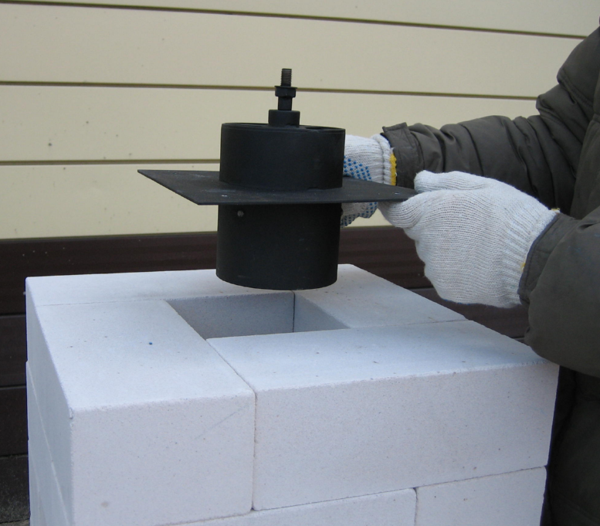
Рис.1

2. Разметить места для сверления четырёх отверстий под дюбель-гвозди (рис.2)
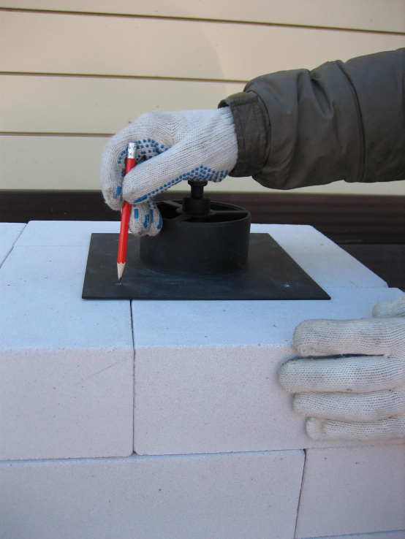
Рис.2

3. Используя сверло по бетону Ø6 мм, просверлить четыре отверстия под дюбель-гвозди (рис.3)
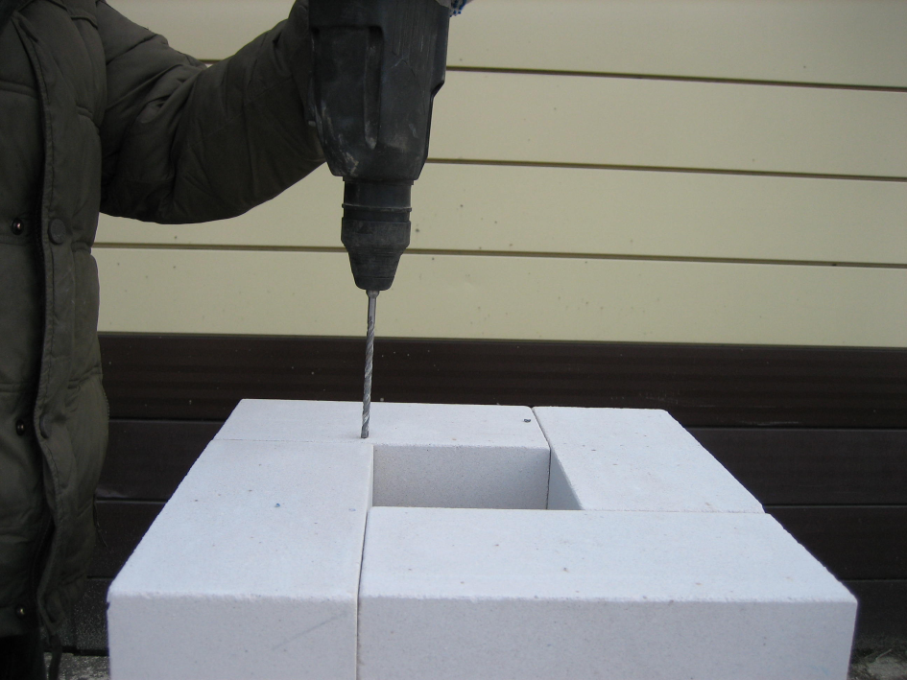
Рис.3

4. Зафиксировать платформу изделия на выходе дымохода, используя дюбель-гвозди (рис.4; рис 5)
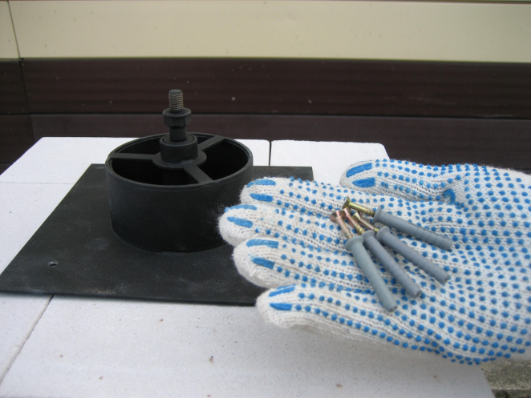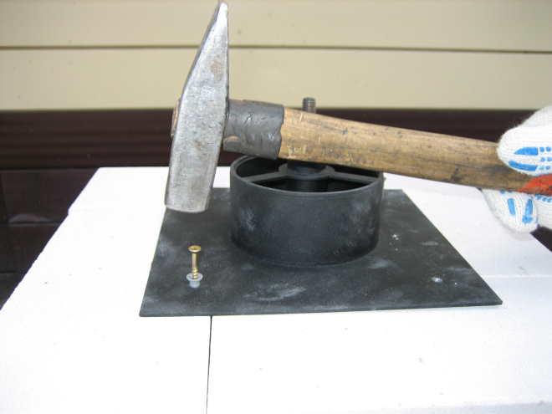
Рис.4 Рис.5

5. Сверху установить на ось вращения верхнюю часть изделия и зафиксировать гайкой при помощи ключа на «17» (рис.6, рис.7)
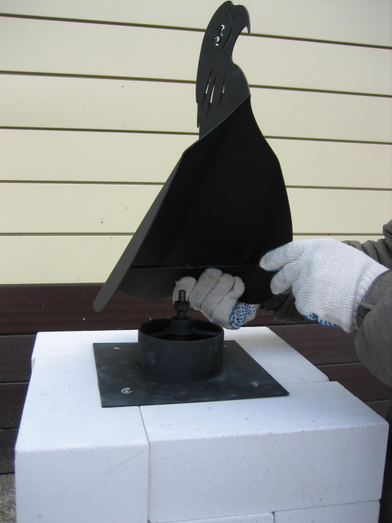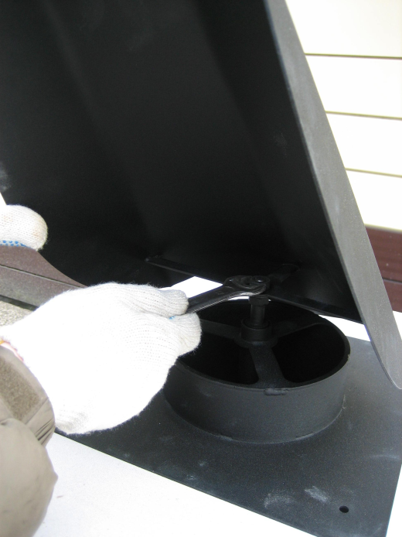
Рис.6 Рис.7

6. Изделие готово к эксплуатации (рис.8)
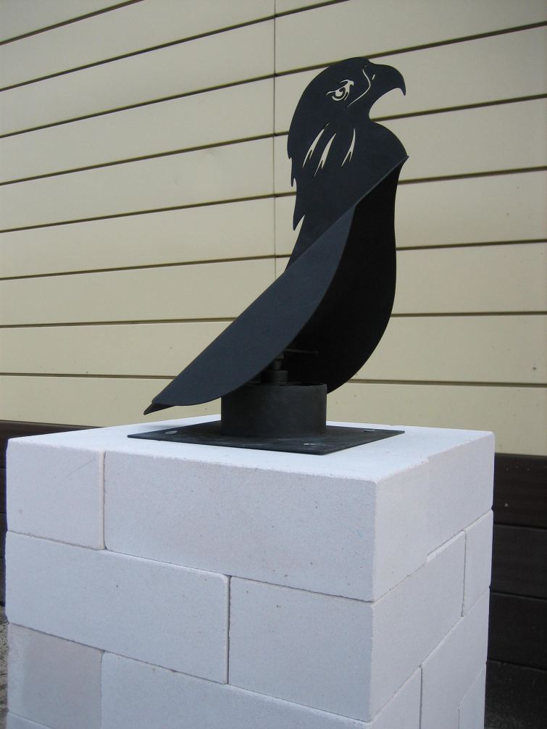
Рис.8

